Приложение: Мобильное приложение для формирования полезных привычек, Приложение создано так, чтобы любой смог поддерживать свои привычки и не сдавался. (тут надо добавить в название в первую строку метрику, но кейс учебный, не существовал на деле)
Задача продуктового дизайнера: Разработать дизайн мобильного приложения, в котором люди смогут отметить и добавить полезные привычки и продолжат заходить в него
Глубинные интервью: сам сделай анализ, какие люди подходят под ца.
Вопросы:
- Какие привычки пытались внедрить за последний год?
- Что обычно помогает не бросать начатое, а что — мешает?
- Как относишься к приложениям для саморазвития в целом — пользуешься или нет и почему?
- Какими трекерами привычек ты пользовалась и что в них нравилось / не нравилось?
- Как долго ты обычно держишься и что становится точкой схода?
- Что бы ты хотела видеть в идеальном трекере, чего там обычно нет?
- Легче ли тебе делать что-то, когда рядом есть кто-то с такой же задачей?
- Ты бы хотела видеть прогресс партнёра по привычкам или это создаёт давление?
- Ты бы скорее выбрала анонимного партнёра или знакомого? Почему?
- Что чувствуешь, когда срываешься и пропускаешь день?
- Как бы ты хотела, чтобы приложение отреагировало на твой пропуск?
Анализ конкурентов:
Основных конкурентов на рынке выбрала по аналогичным сценариям и оценила их проблематику
Прямые конкуренты: Habitica, Fabulous, Finch.
Косвенные конкуренты: Привычные социальные сети (различные чаты и каналы), Notion, Instagram, WaterMinder
Habitica:

Плюсы:
- Мгновенная обратная связь:
(За выполнение действия сразу дается награда (опыт, золото). Это очень цепляет «игроков» )
- Долгосрочная мотивация:
Прокачка персонажа и открытие новых возможностей (квесты, подземелья) создают ощущение прогресса
- Гибкость:
Можно отслеживать как ежедневные рутины (Dailies), так и разовые задачи (To-Dos) и даже вредные привычки, от которых хочешь избавиться (Habits)
Минусы:
- Неудобство на главное странице:
При анализе заметила, что несколько людей нажимали на главной странице на кружочки с минусами и плюсами у задачи, думая, что это активная кнопка, но это лишь обозначение плохой/хорошей привычки
- Внешняя мотивация вытесняет внутреннюю:
Игровые награды могут работать только пока игра интересна. Как только интерес к механике угасает, исчезает и желание делать привычки. Для многих это просто «отвлекалка» от реальных задач
- Непонятность клавиш:
Люди, которых опрашивала задавали вопросы “Для чего сложность при задачах?” Добавляет ли это игрового опыта или нет, непонятно, пользователь терял интерес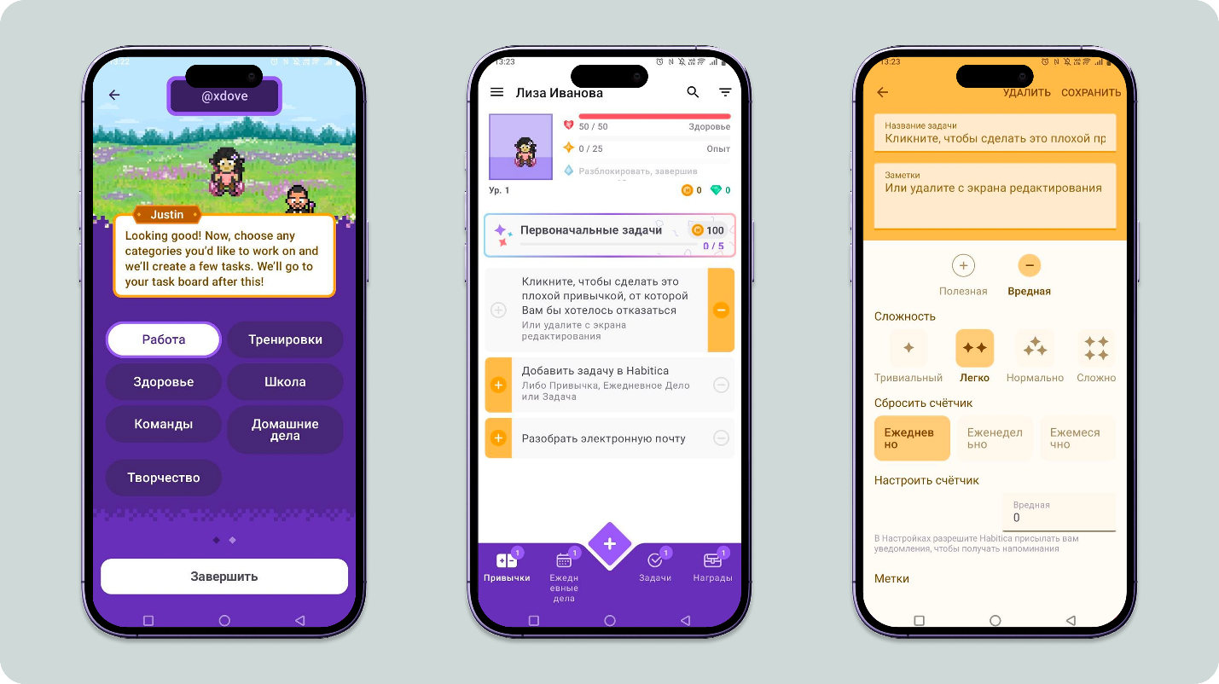
Fabulous

Плюсы:
- Научный подход:
Приложение не даёт тебе выбрать 10 привычек сразу. Оно начинает с одного маленького действия и только потом добавляет новые. Это снижает overwhelm (чувство перегруженности)
- Эмоциональный интеллект:
Уведомления и тексты в Fabulous написаны в теплом, поддерживающем тоне. Это похоже на разговор с заботливым наставником, а не с бездушной машиной
- Анимация:
Приятное оформление, красивые оттенки, все выглядит очень умиротворенно, как мини игра
Минусы:
- Онбординг:
Длинный и вдумчивый онбординг, по моим наблюдениям занимает минут 5, нескольким людям надоело после третьего вопроса проходить опрос и они просто нажали лишь бы уже закончилось и перешло в само приложение
- Приложение «тяжелое» для ежедневного использования:
Из-за своей серьезной, коучинговой атмосферы оно требует эмоционального ресурса. В дни, когда энергии мало, взаимодействовать с ним становится утомительно
- Спорная ценовая политика:
Пользователи жалуются на сложности с отпиской и неожиданные списания средств, что подрывает доверие
- Переполненный экран:
У пользователя сразу на экране появляется много разных действий, много анимации (из-за чего на слабых телефонах все очень подвисает), непонятность как просто начать выполнять действия без дополнительных действий. Нужна простота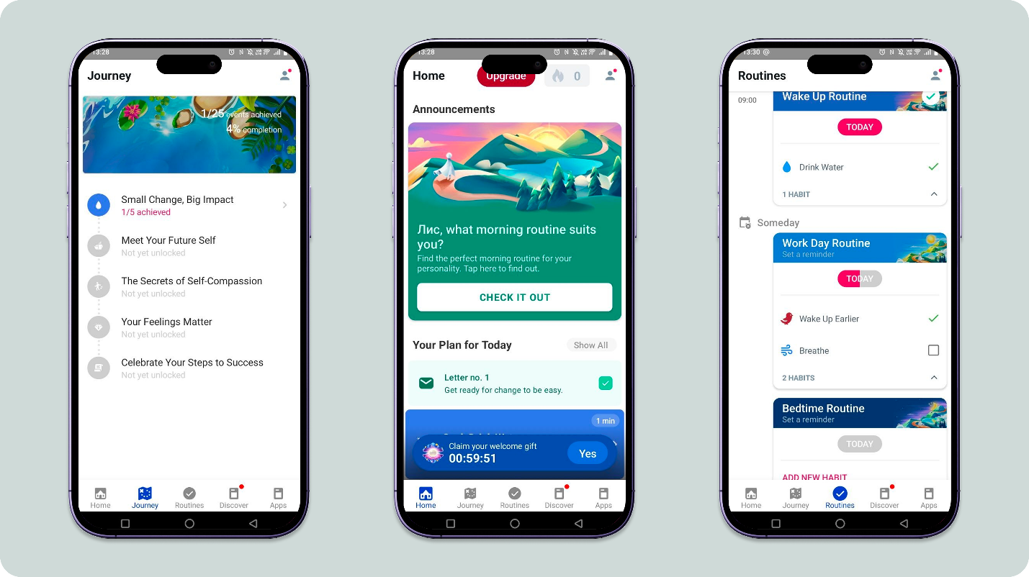
Finch

Плюсы:
- Нулевое давление:
Пропустил день? Питомец не умрет и не расстроится. Игра не наказывает, а просто ждет, когда ты вернешься. Это идеально для тех, кто боится неудач
- Низкий порог входа:
Онбординг легкий, быстрый и игривый. Ты сразу погружаешься в процесс заботы о персонаже, а не в настройку сложной системы
- Оформление:
Каждое взаимодействие с приложением вызывает улыбку, что создает позитивную ассоциацию с самим процессом трекинга
Минусы:
- Сомнения в «серьезности»:
Игровая и легкая атмосфера может вызывать сомнения: «А не трачу ли я время на игрушку, вместо того чтобы действительно работать над собой?» . Это может быть барьером для людей, которые хотят воспринимать процесс формирования привычек как важную работу над собой
Оформи дизайн проработки сценария, ниже фотография, хотелось бы это в оформленном дизайне увидеть, а не просто как таблица эксель
- Вход в два касания, без долгого онбординга
- Без наказаний за пропуск
- Вместо игровых механик или же создания питомца - реальная поддержка живого человека
- Долгосрочный смысл (стать наставником для других новичков)
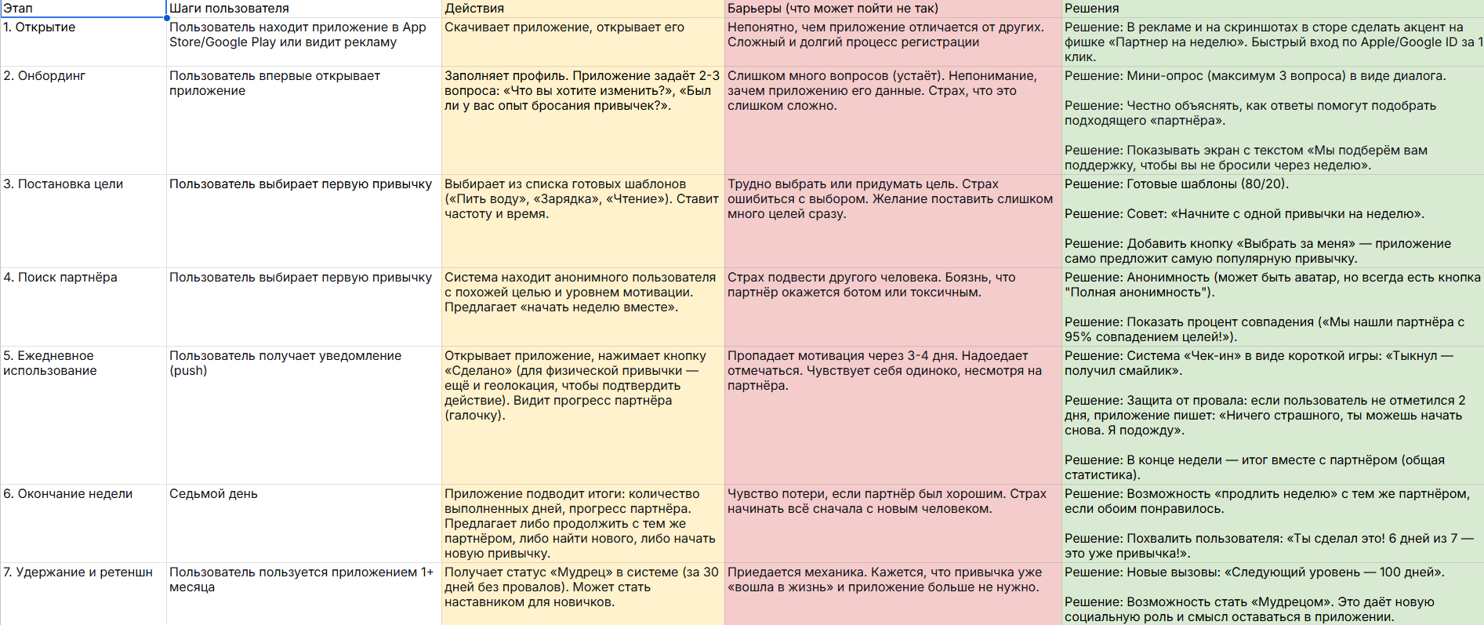
Гипотезы:
- Основными гипотезами выделила три, которые предоставлены ниже
- Также были гипотезы, что пользователи с партнером остаются дольше в приложении чем одинокие трекеры и эта гипотеза сработала. Партнёрство даёт чувство «мы вместе», но без страха осуждения. Это подтверждается исследованиями — социальная связь снижает тревожность и повышает вовлечённость.
- Частично сработала гипотеза, что людям будет интересно наставничество, ведь не всем это интересно, кто-то может желать сохранить одного партнера на долгое время.
- А также сработала гипотеза отказа от соревнования, геймификации и бесконечных “очков” и “уровней”.
Гипотеза 1:
Если убрать наказание за пропуск (как в Fabulous), пользователи будут реже удалять приложение. -> Гипотеза сработала: Пользователи, особенно новички, боятся «потерять прогресс». Мягкое уведомление снимает чувство вины и позволяет вернуться без стыда. Отток снижается на 15–20%.
Гипотеза 2: Пользователи готовы платить за премиум-доступ, чтобы фильтровать партнёров по целям (спорт, чтение, питание). -> гипотеза не сработала: Для большинства пользователей на старте важнее просто «попробовать» и «познакомиться» с механикой. Фильтры могут заинтересовать только опытных пользователей со стажем >2 месяцев.
Гипотеза 3: Если менять партнёра каждые 7 дней, пользователи не будут чувствовать рутины и останутся дольше. Гипотеза сработала -> Эффект новизны работает. Каждая неделя — это новый «контракт», новая динамика. Это держит интерес и не даёт механике стать скучной.
Идеи для будущего развития:
Итог:
- Добавить подписку: более детальная статистика, сделать выбор партнера по интересам, безлимит привычек
- Групповые челленджи, на 3-5 человек
- Блокировка приложений, если привычка “Без соц сетей 30 минут”, чтобы не отвлекаться. Это может также стать платной функцией (например, в Premium)
- Интеграция с умными часами
- Челленджи от коучей или же ивенты. Эксперт создаёт курс: «30 дней без сахара» или «Йога для начинающих»
- Сделать B2B-версию для компаний, которые хотят улучшить здоровье и продуктивность сотрудников. Например, “Отдых глаз 15 минут”

Напиши сам какой нибудь итог, я не придумала блин

